Resultados del benchmark

**Petición SQL: Reporte para ver las compras**

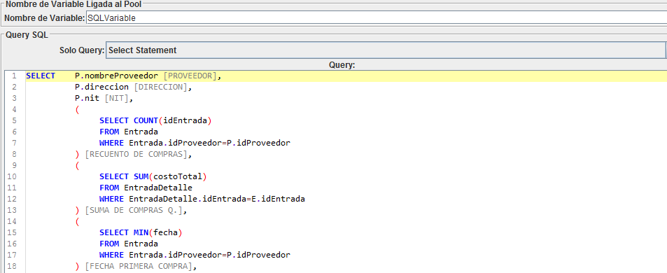

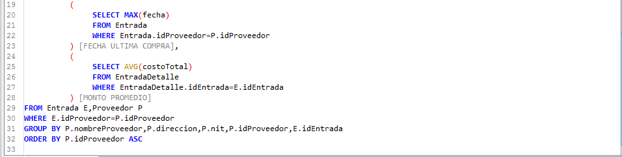

**Test 1**

Usuarios virtuales: **5**



**Resultados:**

Datos de respuesta del Muestreador

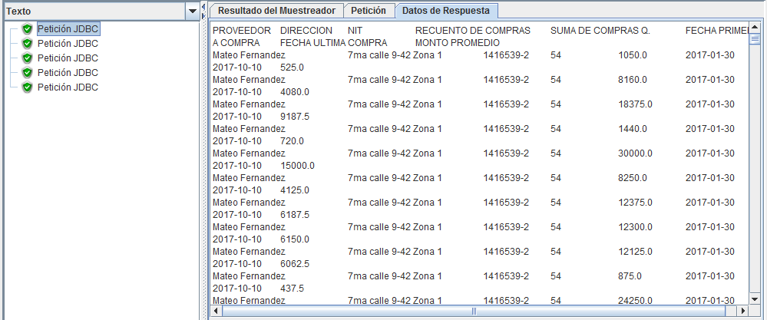

Información de la petición de los usuarios virtuales

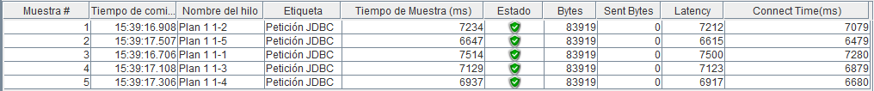

Información del rendimiento en tiempo



**Test 2**

Usuarios virtuales: **10**



**Resultados:**

Tabla de resultados de los usuarios conectados virtualmente

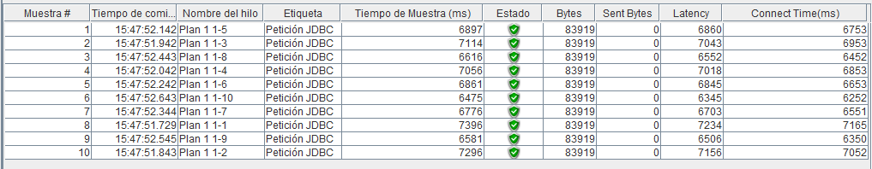

Información del rendimiento en tiempo



**Test 3**

Usuarios virtuales: **15**



**Resultados:**

Tabla de resultados de los usuarios conectados virtualmente

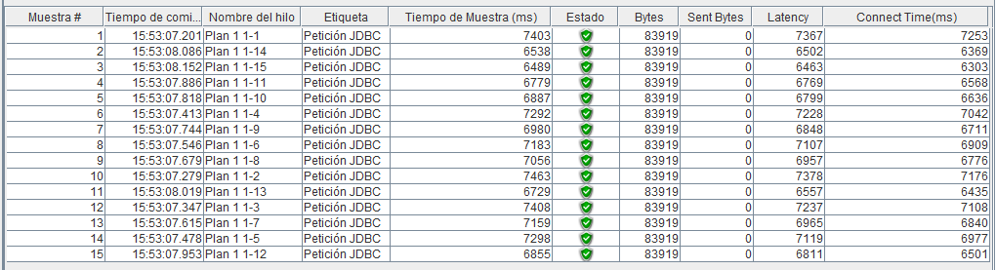

Información del rendimiento en tiempo



**Test 4**

Usuarios virtuales: **20**



**Resultados:**

Tabla de resultados de los usuarios conectados virtualmente

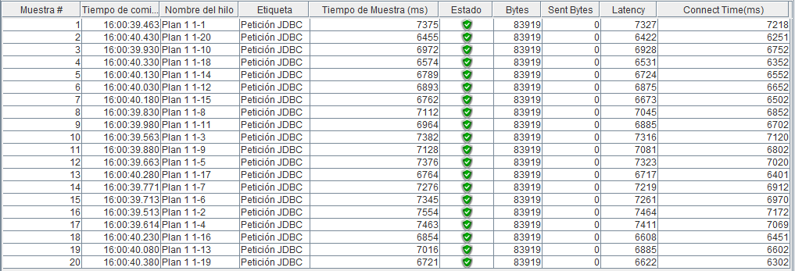

Información del rendimiento en tiempo



**Test 5**

Usuarios virtuales: **25**



**Resultados:**

Tabla de resultados de los usuarios conectados virtualmente

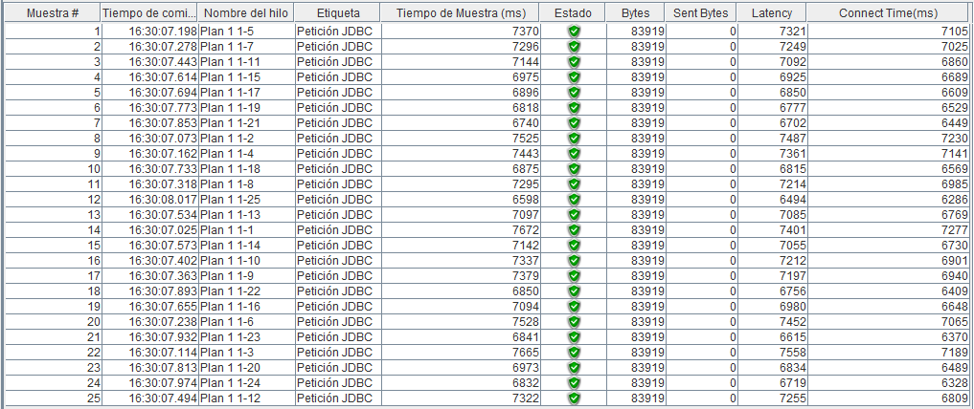

Información del rendimiento en tiempo



**Conclusión:**

Esta prueba nos permitió ver el rendimiento que se tiene sobre una petición SQL y a la vez poner en prueba la base de datos como si estuviera en producción ya que se hicieron prueba sobre diferentes usuario conectados virtualmente y nos pudimos dar cuenta que entre más usuarios se conectaban el rendimiento de tiempo en espera para mostrar los resultados era un poco más tardo.